ESTRATEGIA DE COMUNICACIONES

PARA EL APOYO A LA REINSERCIÓN ECONÓMICA DE EXCOMBATIENES,
HOMBRES Y MUJERES JÓVENES DE SU ENTORNO, Y EL POSICIONAMIENTO DE LA IMAGEN CORPORATIVA DE PASO COLOMBIA.

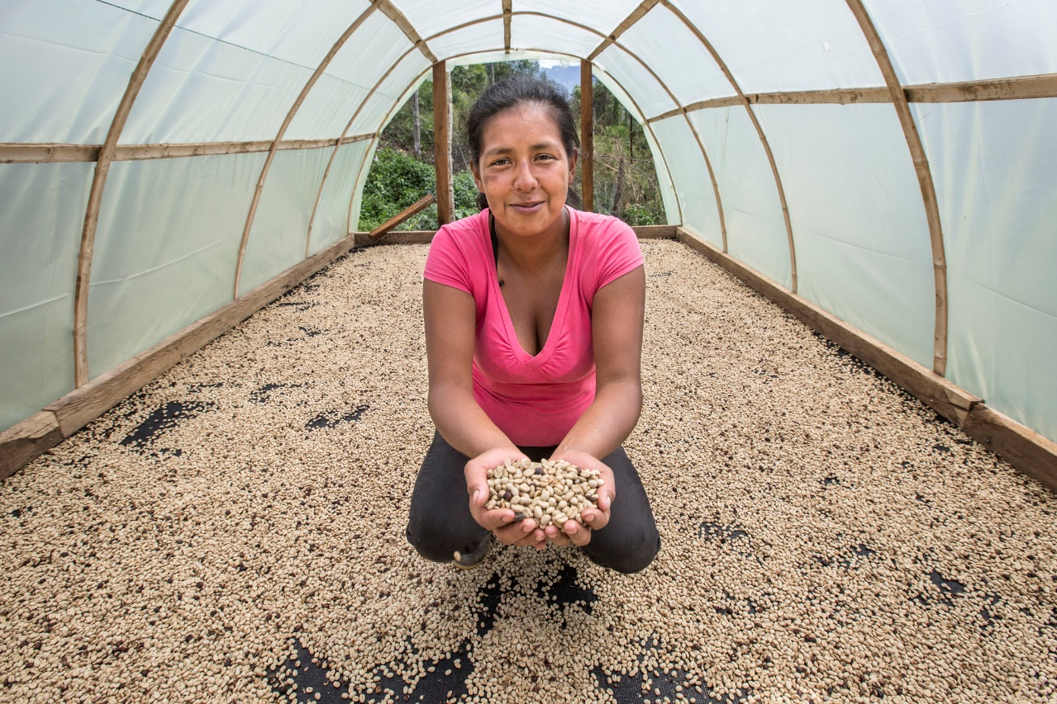

Basada en:

- UN´s Operational Guide to the Integrated Disarmament, Demobilization and Reintegration Standards 2016.
- Estrategia de Advocacy para el desarrollo de las N. N. U. U. 2014 – 2020.
- Documentos de Teoría del Cambio de la Unión Europea 2014 – 2020.
- Tendencias de la Cooperación Internacional para América Latina – AVINA 2014.
- Country Strategyc Paper de la U. E. y USAID para Colombia, 2015 – 2020.
- MAP para Colombia de AECID 2014 – 2020.

Resumen Ejecutivo de la estrategia de comunicaciones 2017- 2020
de Paz Sostenible para Colombia (PASO Colombia).

Comunicaciones: recurso estratégico para la reinserción económica de excombatientes.

Las comunicaciones desempeñan una función clave de soporte en el proceso DDR, ya que ayudan a incrementar la conciencia entre los excombatientes y los hombres y mujeres jóvenes de la comunidad, sobre lo que implica un programa de desmovilización y reintegración.

Dado que los excombatientes poseen una diversidad política, social y económica, tienen diferentes expectativas de lo que será su vida futura como civiles. Por ello se necesita un plan de comunicaciones que oriente e informe a los ex combatientes sobre sus oportunidades socioeconómicas a fin de prepararlos para su regreso a la vida civil.

Por otro lado, también debemos ayudar a las comunidades receptoras a entender cómo el Programa de DDR les beneficiará y lo que se espera de ellos. Es esencial comunicar a los no combatientes por qué es importante la asistencia dirigida a los excombatientes, lo que estos y sus dependientes recibirán, y lo que no recibirán, y, en su caso, qué beneficios recibirán las mismas comunidades que los acojan.

En un proceso de reintegración social, actividades de información y sensibilización reducen la suspicacia y reconstruye la confianza entre excombatientes y las comunidades que los reciben.

La difusión de información precisa y oportuna entre los grupos destinatarios y el público en general sobre los objetivos de PASO Colombia es esencial para lograr los resultados que se plantean. Un buen programa de DDR, debe ir acompañado de campañas de información sobre los beneficios de la reinserción para cada uno de los actores, y sobre las oportunidades socioeconómicas que este proceso trae para todos.

El objetivo general de desarrollar un programa de información pública es crear confianza en el proceso de DDR y desarrollar la sensibilidad de las organizaciones de la sociedad civil, la empresa privada, el gobierno, y otros actores clave para, desde la generación de oportunidades económicas para excombatientes y hombres y mujeres jóvenes de las comunidades en su entorno, como un aporte a la consolidación de la paz territorial por parte de PASO Colombia.

Lo relevante de PASO Colombia, su enfoque en los ex combatientes, debe ser vinculado con las organizaciones de la sociedad civil (iglesias, ONG, fundaciones, etc.) el gobierno (en sus diversas instancias), la Cooperación Internacional (dentro y fuera de Colombia), el sector privado (dentro y fuera de sus programas de RSE), los medios de comunicación tradicionales y alternativos (social media networks) y los socios estratégicos, para lograr comunicarles, y a través de ellos a la sociedad civil en general, mediante redes y alianzas estratégicas, sobre lo importante de lograr una inserción económica- productiva de excombatientes en las comunidades del área de acción, al mismo tiempo de posicionar el objetivo general de la organización:

“Generar alianzas estratégicas entre organizaciones gestoras de paz, mediante sistemas de colaboración e información, que ayuden a desarrollar soluciones integrales para consolidar el proceso de paz territorial en Colombia”

Para lograr esto, la estrategia de comunicaciones plantea trabajar hacia dentro y hacia fuera de la organización a través de 4 objetivos específicos:

Comunicaciones para, y de, ex combatientes:

El tener una estrategia de comunicación, adecuada y eficaz (especialmente en lo que respecta a la gestión de las expectativas, la información a los excombatientes y comunidades sobre sus oportunidades económicas, es uno de los aspectos clave de comunicaciones. El flujo de comunicaciones bidireccional entre ellos y PASO Colombia, es un aspecto necesario para el éxito de nuestro programa. Por ello, desarrollaremos campañas de información para excombatientes y comunidades locales como productos específicos.

Comunicaciones para las comunidades:

Uno de los aspectos claves a manejar en procesos de DDR es el resentimiento de otros grupos objetivo y de la población en general. Este puede ser impulsado por la percepción de qué los incentivos disponibles para los excombatientes son mayores que para ellos, incluso más de lo que en realidad son. Por lo que el programa de PASO Colombia, debe tener una comunicación efectiva sobre el manejo de realidades y expectativas del proceso.

Comunicación Interna:

La comunicación interna es estratégica para PASO Colombia por que se requiere de esta para involucrar a todos los miembros de la organización en las acciones que se están llevando a cabo. Todos los canales y medios que usemos para comunicar toda información al interior de la organización deben ser consistentes y reforzar la identidad de PASO Colombia, para que sea apropiadamente comunicada y entendida por los destinatarios.

Además, precisamente porque el grupo poblacional principal con el que trabajamos es especial, debemos tener cuidado en cómo comunicamos y visibilizamos nuestro objetivo y trabajo, por lo que, es necesario que un proceso de sensibilización sea desarrollado con el personal.

Comunicación Externa:

Hemos considerado también que probablemente deberemos enfrentar las demandas, quejas y posiciones de varios actores cercanos y lejanos, los medios, gobierno y otros, y tendremos que responder desde las diferentes instancias de PASO Colombia, a las expectativas que pueden generarse en la sociedad a partir de nuestra labor y de la gente a la que servimos en primera instancia. Por eso recomendamos una planificación conjunta y articulada entre comunicaciones y las diferentes instancias de PASO Colombia.

PASO Colombia también necesitan difundir su misión, objetivos, su programa y los resultados alcanzados, mediante las historias de éxito de excombatientes y comunidades, para que se vea el beneficio de la reinserción económica de excombatientes en las comunidades, como reflejo de nuestro trabajo.

Los medios de comunicación masivos son importantes como canal para contar nuestras historias de éxito, pero or otro lado, dado el grupo objetivo principal de nuestro trabajo, esto nos puede generar algunos inconvenientes y riesgos al contar sus necesidades e historias de éxito, por lo que los usaremos con mucha cautela.

Como alternativa tenemos los medios virtuales/ sociales/ digitales, que, en cierta medida, tienen más impacto que los convencionales, pues te permiten la interactuación con las audiencias, y si algo que hagamos en medios sociales se vuelve “viral” de seguro será captado y difundido por los medios tradicionales. Lo que comuniquemos por estos medios, puede en gran medida ser controlado y supervisado, lo cual incrementa la seguridad de nuestros grupos objetivo, y nuestros aliados estratégicos.

- Introducción.

Debido al trabajo específico que tiene PASO Colombia con excombatientes, las comunicaciones son un elemento clave del trabajo de PASO Colombia. Estas comunicaciones visibilizarán todas las acciones que hagamos a fin de generar oportunidades económicas para excombatientes en nuestra zona de intervención, pero de forma dinámica e innovadora, y así iniciar un cambio de percepción sobre ellos en las comunidades.

La otra parte de nuestras comunicaciones son para visibilizar nuestros esfuerzos, y los de nuestros socios estratégicos, a fin de generar esas oportunidades económicas para excombatientes, como su aporte a la paz territorial en Colombia.

- Marco Teórico

Como seres humanos, desde que nacemos, estamos comunicando. Incluso inconscientemente, al interactuar con otra persona y contarle sobre nuestro trabajo, estamos comunicando. Esto quiere decir que nuestras comunicaciones tienen que ser intencionales todo el tiempo, y para ello debemos tener herramientas que nos ayuden a comunicar nuestro trabajo todo el tiempo y a todo el mundo. Para ellos haremos recursos comunicacionales que lleven el mismo mensaje, pero en diferentes formatos, para ser apropiadamente presentados a cada público objetivo.

A veces pensamos que con dar un mensaje una sola vez, o hacer un evento ocasionalmente, ya hemos comunicado claramente. Pero la comunicación no es un proceso de una sola vía y de una sola vez, sino que debe ser constante, continua y de calidad.

- Marco Conceptual

Para poder entender hacia dónde vamos, tenemos que saber dónde estamos, qué se hizo hasta ahora en comunicaciones, y cómo.

En ese sentido, un análisis a priori de la capacidad de CP y comunicaciones de PASO Colombia arroja las siguientes evidencias:

- Nuestras comunicaciones son reconocidas por nuestros socios estratégicos y otros por su calidad, relevancia e impacto.
- El trabajo desarrollado hasta ahora ha incrementado la visibilidad online de PASO ante algunos públicos que han requerido más información.
- Las visitas y reuniones con autoridades, beneficiarios, empresas, y otras OSC, han generado expectativas sobre lo que podremos hacer.

- Las alianzas que hemos establecido, fortalecen la visibilidad y credibilidad de PASO como una organización enfocada en DDR y la generación de oportunidades económicas para excombatientes.
- Se han realizado eventos importantes, significativos que han captado la atención de socios estratégicos.

No obstante, también hay algunos aspectos negativos y debilidades:

- No tenemos recursos comunicacionales con conceptos claros y apropiadamente comunicativos sobre el rol y trabajo de PASO Colombia.
- El trabajo de PASO Colombia es complejo y amplio, por lo que debemos construir mensajes muy creativos y simples, y un flujo canales de comunicaciones internas apropiados para ello.
- Debemos mejorar los recursos de comunicaciones para que sean apropiados al reto que nos planteamos y la demanda de las audiencias a las que nos dirigimos, dado el crecimiento de nuestra visibilidad.
- Nuestra presencia en la web es prácticamente nula e inactiva, por lo que no aparecemos en el radar de la cooperación internacional y perdemos oportunidades de consecución de fondos y otras.

Por ello, uno de nuestros objetivos es desarrollar recursos comunicacionales novedosos, creativos, contextualizados y apropiados para cada público, y de alto impacto en visibilidad e información mediante la metodología “Look and Feel”.

Las comunicaciones en un mundo globalizado (Nuevas comunicaciones para un nuevo siglo).
Estamos en los primeros pasos de una revolución tecnológica mundial que nada ni nadie va a poder detener y cuyos alcances son impredecibles. Es un movimiento que está cambiando la manera de operar, de incidir y de comunicarse de la sociedad, sus instituciones y organizaciones. Transformando no sólo el acceso a la información, sino la manera como se usa y conceptualiza, y la utilidad que se le da para procesos de generación de oportunidades económicas para excombatientes.
Dicho avance está abriendo para PASO Colombia un "espacio virtual" donde los excombatientes y nuestros socios tienen un rol protagónico y definitivo para contar sus historias de éxito y de conseguir más y mejores oportunidades económicas.
En torno a estos principios, crearemos espacios de posicionamiento y visibilidad de PASO Colombia como una ONG internacional enfocada en generar oportunidades económicas sostenibles para los excombatientes de las FARC en sus zonas de intervención.
Para lograrlo, PASO Colombia igualará la demanda, asociada a los excombatientes y al suministro, con la oferta de los proveedores de oportunidades económicas. Y comunicaciones se asegurará que este esfuerzo sea visible de manera que otros actores se puedan sumar a esta inciativa.

BRANDING: Manejo de marca corporativa de PASO Colombia.

La marca (brand) de PASO Colombia no es sólo su logo, sino todo lo que es, en esencia como organización, lo de adentro y lo de afuera, lo que se ve, lo que se percibe, lo que mostramos y nuestro ADN.

Para ello debemos basar la promoción de la marca de PASO Colombia en tres principios que tienen como resultado el posicionamiento para la concienciación pública, estos son:
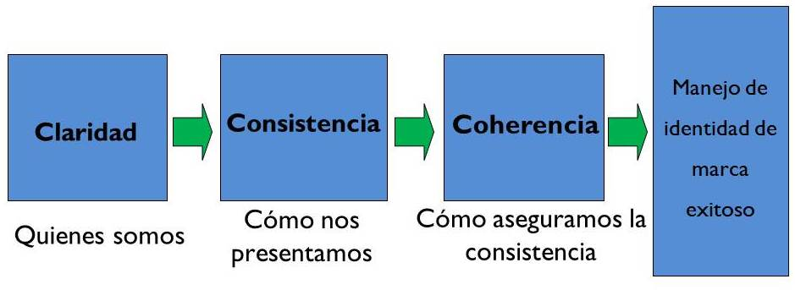
Un análisis a priori del Branding de PASO Colombia, determina algunos aspectos relevantes:

- Un relativamente alto reconocimiento del nombre, pero entendimiento limitado de nuestros programas y objetivos.
- Un programa fuerte y con mucha perspectiva (presencia en campo) / públicos objetivo no alcanzados.
- Presencia en redes sociales muy discontinua y no consistente.
- Recursos limitados/ ambiente muy competitivo.
- Objetivo claro, pero no ampliamente conocido, sobre el rol de PASO en la consolidación del proceso de paz.
- Enfoque en los excombatientes y las oportunidades económicas para ellos empezando a ser consistente y visible,

Definiciones de comunicaciones para un proceso de Desarme, Desmovilización y Reinserción.

Para que se entienda claramente el rol de comunicaciones en programas como el que maneja PASO Colombia, citaremos algunas definiciones aportadas por organismos especializados en el tema.

El Centro de Comunicación Voces Nuestras sostiene que:

“La comunicación, entendida como interlocución humana o diálogo social, es necesaria para lograr el ciclo que nos lleva desde la información hacia la construcción del conocimiento, la toma de decisiones y la acción social en pro de un proceso de DDR y consolidación de paz”.
Y por último: La información y la sensibilización relacionadas con la DDR debe dirigirse a un público mucho más amplio que sólo aquellos directamente involucrados o afectados por el proceso de DDR dentro de un país.
Se deben crear estrategias y mensajes para ejercer presión sobre posibles opositores o grupos insidiosos y obtener el apoyo tanto de las comunidades donantes internacionales como locales. Estos mensajes pueden ser entregados en conferencias de prensa (incluyendo briefings de fondo), a través de entrevistas con los medios o en comunicados de prensa, y en reuniones de socialización comunitaria donde participen directa, y activamente, todos los actores involucrados.
Medios de comunicación, líderes de opinión, influenciadores y donantes
Hay un círculo muy estrecho de relación directa entre los líderes de opinión, los influenciadores o tomadores de decisiones, los donantes (empresa privada, cooperación internacional, embajadas, agencias de desarrollo y otros) y los medios de comunicación.

En esencia, estos grupos de personas toman sus decisiones y se mueven en su actuar político, partidario, económico, social, e incluso a veces moral, en base a la información que reciben de los medios y les permiten crearse juicios de valor.

Por ello, el uso de medios de comunicación tradicionales, modernos y alternativos es una forma de asegurarnos que los temas en los que estamos deseando hacer incidencia, y las causas por las que estamos abogando, entren en sus agendas, abran espacios en sus planes y se conviertan en aliados y socios de nuestras causas y programas.

Este gráfico nos muestra de manera visual las dinámicas de estos públicos objetivos.
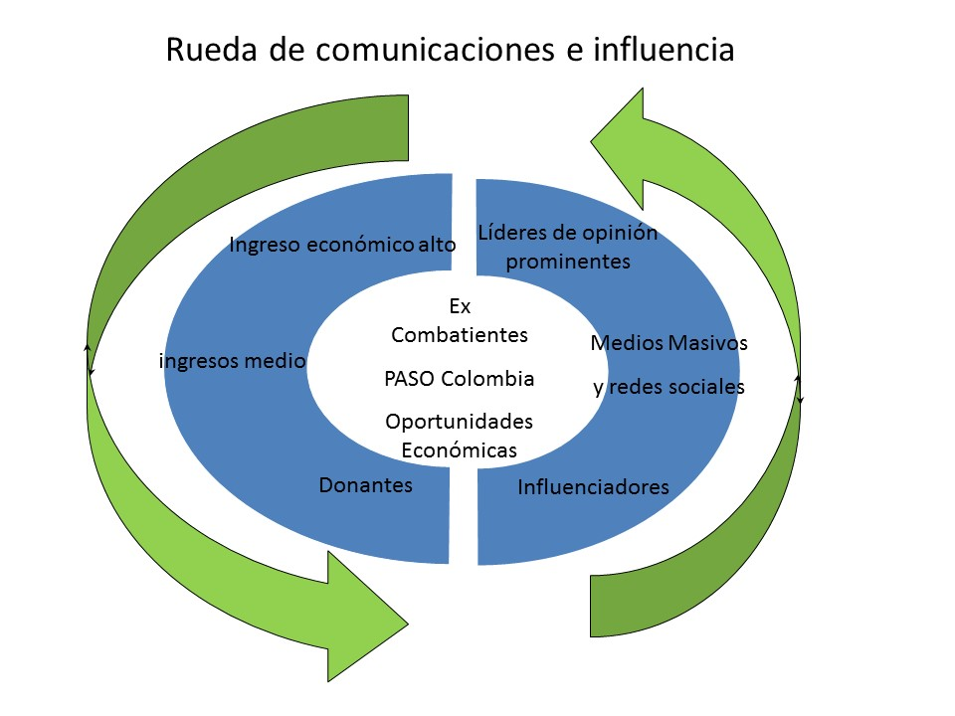

Objetivos

Objetivo General

Desde comunicaciones contribuir a que PASO Colombia sea una plataforma generadora de oportunidades económicas para excombatientes y los hombres y mujeres jóvenes de las comunidades en su entorno.

Objetivos Específicos:

- Comunicar apropiadamente a los excombatientes la importancia de la generación de oportunidades económicas para ellos a fin de que participen del programa.
- Informar apropiadamente a las comunidades sobre el proceso de generar oportunidades económicas para excombatientes y los benéficos que esto les trae a las mismas comunidades para que apoyen el programa.
- Visibilizar el trabajo de PASO Colombia ante los socios directos para fortalecer las redes de generación de empleos y oportunidades económicas para excombatientes.
- Comunicar el objetivo, el desarrollo del trabajo y los logros de PASO Colombia con excombatientes al pùblico nacional e internacional para lograr adhesión y apoyo para nuestro trabajo.

Matriz de resultados

Objetivo General | Resultado | Actividades | Indicador | Verificador | Supuestos
Contribuir a que PASO Colombia sea una plataforma generadora de oportunidades económicas para excombatientes y los hombres y mujeres jóvenes de las comunidades en su entorno. | PASO Colombia es vista como una plataforma generadora de oportunidades económicas para excombatientes y las comunidades de su entorno. | Desarrollar actividades eventos, campañas y recursos comunicacionales para lograr visibilidad y posicionamiento de PASO. | El 70% de nuestros actores directos, socios estratégicos y público general conocen mejor el trabajo de PASO Colombia y conforman alianzas de trabajo con nosotros. | Convenios de alianza y trabajo con el 70% de nuestros actores clave. | Todas los socios estratégicos de PASO Colombia entienden la importancia de nuestro trabajo y lo apoyan.
 |  |  | El conocimiento del público general sobre PASO Colombia incrementa en un 50%. | Reportes de tráfico en web y alcance social en redes sociales | El trabajo de PASO Colombia es interesante apra al gente y lo siguen.
Objetivo específico 1: Comunicar apropiadamente a los excombatientes la importancia de la generación de oportunidades económicas para ellos a fin de que participen del programa. | Los excombatientes con los que trabajamos entienden bien el trabajo de PASO Colombia y parriciapn dinámica y activamente en el. | Desarrollo de recursos comunicacionales para presentar el trabajo de PASO Colombia a excombatientes.  Talleres informativos para la participación activa y dinámica de ellos. | Número de Recursos comunicacionales producidos.  Número de talleres informativos para excombatientes. | Detalle de recursos comunicacionales producidos.  Lista de participantes de talleres informativos,  Informes de los talleres realizados. | Excombatientes apoyan el trabajo de comnuicaciones contandos us hisotrias de éxito. Excombatientes y comunidad participan activa y dinámicamente en los talleres.
Objetivo específico 2: Informar a las comunidades sobre objetivo de PASO Colombia y los benéficos que esto les trae a las mismas comunidades para que apoyen el programa. | Las comunidades con las que trabajamos entienden bien el programa de PASO Colombia, lo apoyan y contribuyen con el logro de sus objetivos. | Producir recursos comunicacionales para informar a las comunidades sobre los objetivos de PASO Colombia. | Número de recursos comunicacionales producidos.  Numero de talleres informativos realizados.  Número de historia de éxito compartidas por la comunidad. | Recursos comunicacionale producidos  Lista de paricipates en talleres.  Programa d elos talleres.  Histórias de éxito producidas. | Las comunidades entienden el beneficio del trabajo de PASO Colombia ellas y lo apoyan.
Objetivo específico 3:  Visibilizar el trabajo de PASO Colombia ante los socios directos para fortalecer las redes de generación de empleos y oportunidades económicas para excombatientes. | Los socios estratégicos de PASO conocen los objetivos del programa, lo apoyan y contribuyen al logro de estos. | Recursos comunicacionales producidos para ser presentados a socios estratégicos.  Campañas de difusión de objetivos y logros de PASO Colombia sobre su objetivo. | Número de recursos comunicacionales producidos.  Al menos cuatro campañas de comunicaciones generadas e implementadas. | Recursos comunicacionales producidos,  Reportes de campañas realizadas.  Reportes de socios estratégicos alcanzados por las camapañas. | Los socios entienden la importancia del programa de PASO, lo apoyan y contribuyen al logro de sus objetivos.
Objetivo específico 4:  Comunicar el objetivo, el desarrollo del trabajo y los logros de PASO Colombia con excombatientes al pùblico nacional e internacional para lograr adhesión y apoyo para nuestro trabajo. | Visibilizar el trabajo de PASO Colombia en redes sociales medios convencionales a fin de concienciar al público sobre la imprtancia de generar oportunidades eocnómicas para excombatientes. | Recurso comunicacionales generales producidos y difundidos.  Campañas en redes sociales.  Recursos comunicacionales difundidos en medios tradicionales. | Número de recursos comunicacionales producidos.  Número de redes sociales creadas.  Número de campañas en redes y plataformas sociales.  Número re recursos difundidos en medios tradicionales.  Número de medios tradicionañes alcanzados. | Recursos comunicacionales.  Reportes de redes sociales.  Reportes de campañas.  Lista de medios tradicionales alcanzados. | La población en general comprenden el objetivo de PASO Colombia y este le es favorable e interesante y lo sigue en redes sociales y en la web.

Identidad Corporativa, Imagen Corporativa y Branding:

Para lograr los objetivos de comunicaciones, se debe reforzar y visibilizar más apropiadamente la identidad corporativa, proyectar bien la imagen corporativa y posicionar mejor el branding de PASO Colombia.

Para lograr esto, debemos enfocar y comprender perfectamente cuál es el ADN de PASO Colombia en primera instancia.

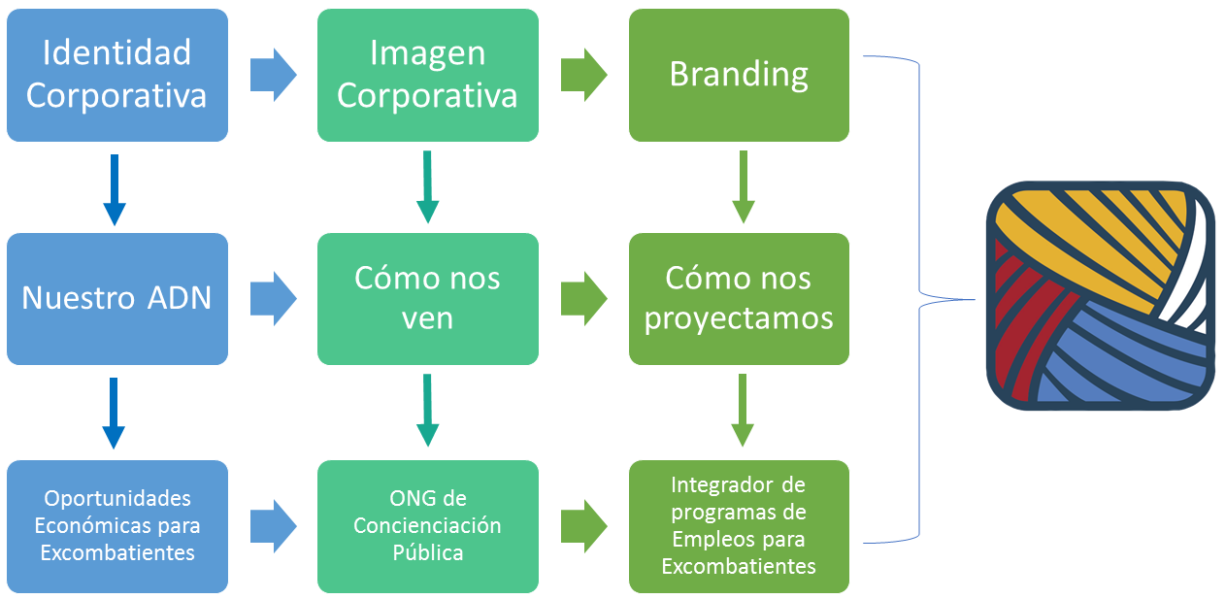
“Nuestra identidad debe ser la portadora de una promesa de generación de oportunidades económicas para los excombatientes como nuestro aporte para consolidar la paz territorial en las regiones donde trabajamos”.

“Todos los recursos de comunicaciones y acciones de comunicaciones serán para consolidar nuestra identidad corporativa, proyectar bien nuestra identidad corporativa y posicionar de manera acertada el branding de PASO Colombia para contribuir a la mejor y mayor aceptación de nuestro trabajo ante nuestros públicos objetivo y audiencias generales”.

Mapeo de Actores, intereses y mensajes comunicacionales:
Actor | Interés del actor | Importancia | Relación actual con nosotros | Mensajes | Objetivo
Beneficiario  Excombatientes (entre 16 y 40 años) | Alto: Necesidad de sostener a sus familias y ser productivos a la sociedad | Alta: este es el grupo objetivo primario de PASO Colombia. | Inicial; Aún no nos conocen plenamente, pero reconocen que nuestra oferta es importante para ellos. | Los conectamos con las oportunidades económicas en sus áreas para su auto sostenibilidad. | Evitar que esta población retorne a grupos armados ilegales u otras acciones para asegurar su supervivencia.
Beneficiario  Hombres y mujeres jóvenes de las comunidades en el entorno. | Alto: Estos jóvenes también se beneficiarán directamente del programa de PASO. | Alta: Serán los articuladores entre las comunidades y los excombatientes. | Inicial; Aún no nos conocen plenamente, pero reconocen que nuestra oferta es importante para ellos. | Las oportunidades de empleo y emprendimiento también son para ellos y los ayudaremos en eso. | Reducir los preconceptos y falacias sobre la desigualdad de oportunidades y tratos.
Beneficiario  Mujeres excombatientes (entre 16 y 40 años). | Alta; Es el grupo poblacional más excluido y vulnerable. | Alta: Necesitamos un enfoque de género diferencial para incluir explícitamente a la mayor cantidad de mujeres en el ámbito laboral. | Inicial: Aún no nos conocen plenamente, pero reconocen que nuestra oferta es importante para ellos. | Mostrar el enfoque de género diferencial propicio para ellas. | Mostrar que se da más opciones a ellas por ser el grupo vulnerable más afectado y discriminado
Aliado  Autoridades locales | Alta: los excombatientes residirán en sus territorios y las oportunidades para ellos pueden traer desarrollo a sus comunidades. | Alta: De no reinsertarse apropiadamente a la fuerza productiva de la comunidad, los excombatientes serán una amenaza a las comunidades. | Media: Tienen expectativas muy altas sobre la manera en la que PASO Colombia puede contribuir a la reinserción económica de los excombatientes. | Necesitamos su apoyo para que el programa de PASO resulte. Les brindamos información clave y sinergia con redes de organizaciones que generen empleos y desarrollo. | Lograr que sea aliados estratégicos en la generación de información clave y en la implementación de los programas de empleabilidad para excombatientes.
Aliado  Entes gubernamentales implementadores de los acuerdos de paz. | Medio- Alto: Puede que este grupo no sea su objetivo primario. Pero si necesitan mostrar resultados de trabajo efectivo con el mismo. | Alta: representan la autoridad local, regional y nacional. Canalizan recursos y programas de estado. Son ente articulador de la sostenibilidad de las acciones a largo plazo, | Media pero importante, todas las autoridades con las que hemos contactado reconocen la importancia del programa y sus objetivos. | Somos un buen aliado articulador de sinergias con empresa privada y otros actores para trabajar en programas de inserción económica para excombatientes. | Tener el respaldo de legitimidad del estado y que canalicen recursos y programas a favor nuestro.
Aliado  Organizaciones de la Sociedad Civil (Nacionales e internacionales). | Alto: Generan opciones de empleabilidad para excombatientes importantes. | Alta- Media: Tienen la capacidad de implementar programas y soluciones, pero no actúan en sinergia ni en red con otros, | Media Alta: Algunas ya nos conocen y confían en nosotros, otras están testeando y viendo nuestro alcance y capacidad de ejecución. | Animarlos a trabajar en red y en sinergia para incrementar el impacto social de las acciones. | Maximizar el impacto de las acciones de cada una de las organizaciones.
Aliado  Academia, Universidades. | Medio-alto: interesados en la consolidación de la paz desde un enfoque teórico. Pero le falta la actuación práctica de los temas. | Medio Alto: Tienen capacidad de convocatoria, incidencia y movilización social a favor del programa de PASO Colombia. | Son un aliado importante que nos da base teórica, Pueden movilizar voluntarios y programas teórico- prácticos de trabajo en campo con estudiantes y pensadores. | Les ofrecemos la oportunidad de tener presencia en campo e implementar programas con impacto directo en grupos objetivo. | Aprovechar las capacidades de la academia para generar conciencia y movilización social a favor de las temáticas de PASO Colombia.
Aliado  Empresas privadas de las áreas de acción. | Medio: Tienen fuerza de trabajo que les falta y oportunidades de incrementar su producción, al mismo tiempo de tener un “Sello de Paz” | Alta: pueden generar y proveer oportunidades de empleo a excombatientes en gran medida | Incipiente: les interesa el programa, pero hay que convencerlos de trabajar activa e intencionalmente con excombatientes. | Mostrarles el beneficio de tener fuerza laboral productiva y dinámica para sus negocios. Animarlos a crear “Sello de Paz” para sus productos. | Lograr empleabilidad para excombatientes. Generar Alianzas Público- Privadas.
Neutrales  Medios de Comunicación | Medio- Bajo: Les interesa el tema, pero no piensan que sea importante para su rating y sus audiencias. | Alta: Pueden amplificar las historias de éxito de reinserción económica de excombatientes y llegar una audiencia mayor. | Incipiente- local: ha habido alguna cobertura de las acciones de PASO locales, pero no tenemos presencia nacional con ellos. | Mostar lo relevante que es el programa de PASO para alcanzar la paz territorial. Nuestros recursos comunicacionales pueden ser usados como reportajes especiales. | Lograr alianzas estratégicas para incrementar la visibilidad de PASO Colombia.  Generar opinión pública favorable a la reinserción económica

X Conclusiones:

De esta manera planteamos una aproximación a nuestros públicos objetivo y a la audiencia masiva nacional e internacional para lograr un reconocimiento y posicionamiento de PASO Colombia y así contribuir a que la organización logre su meta y objetivos.

Para ello, planteamos que PASO Colombia empiece a generar recursos y acciones de comunicaciones intencionales y planificadas que contribuyan a informar y difundir el mismo mensaje, pero con tonalidades particulares, para cada uno de los grupos objetivo a lo que nos dirigiremos, y así hablarles en su “lenguaje” para que lo entiendan mejor.

En ese sentido queremos lograr que PASO Colombia sea una plataforma de visibilización de las oportunidades económicas para excombatientes y los beneficios que esto trae a las comunidades en su entorno.

Usar medios de comunicación tradicionales y digitales magnificará la voz y las historias de éxito de excombatientes en su proceso de reinserción económica como aporte a la consolidación de la paz territorial en Colombia.

persuasión, movilización e influencia para crear conciencia y compromiso a favor de generar oportunidades económicas y e inclusión social para excombatientes y las comunidades en su entorno.

Posicionaremos a PASO Colombia al visibilizar los cambios generados en la vida de los excombatientes y las comunidades en su entorno, a través de la apropiada y oportuna comunicación de los logros de nuestro programa.

UNDPKO, 69.
Ibid.
https://www.clingendael.nl/sites/default/files/20060800_cru_paper_ddr.pdf
http://siteresources.worldbank.org/EXTSOCIALDEVELOPMENT/Resources/244362-1164107274725/DDRFinal3-print.pdf
Mason, Douglas, and Fraser, 53.
El Centro de Comunicación Voces Nuestras es una asociación que desde hace tres lustros trabaja en comunicación para el desarrollo, en una constante búsqueda de estrategias innovadoras y participativas.

